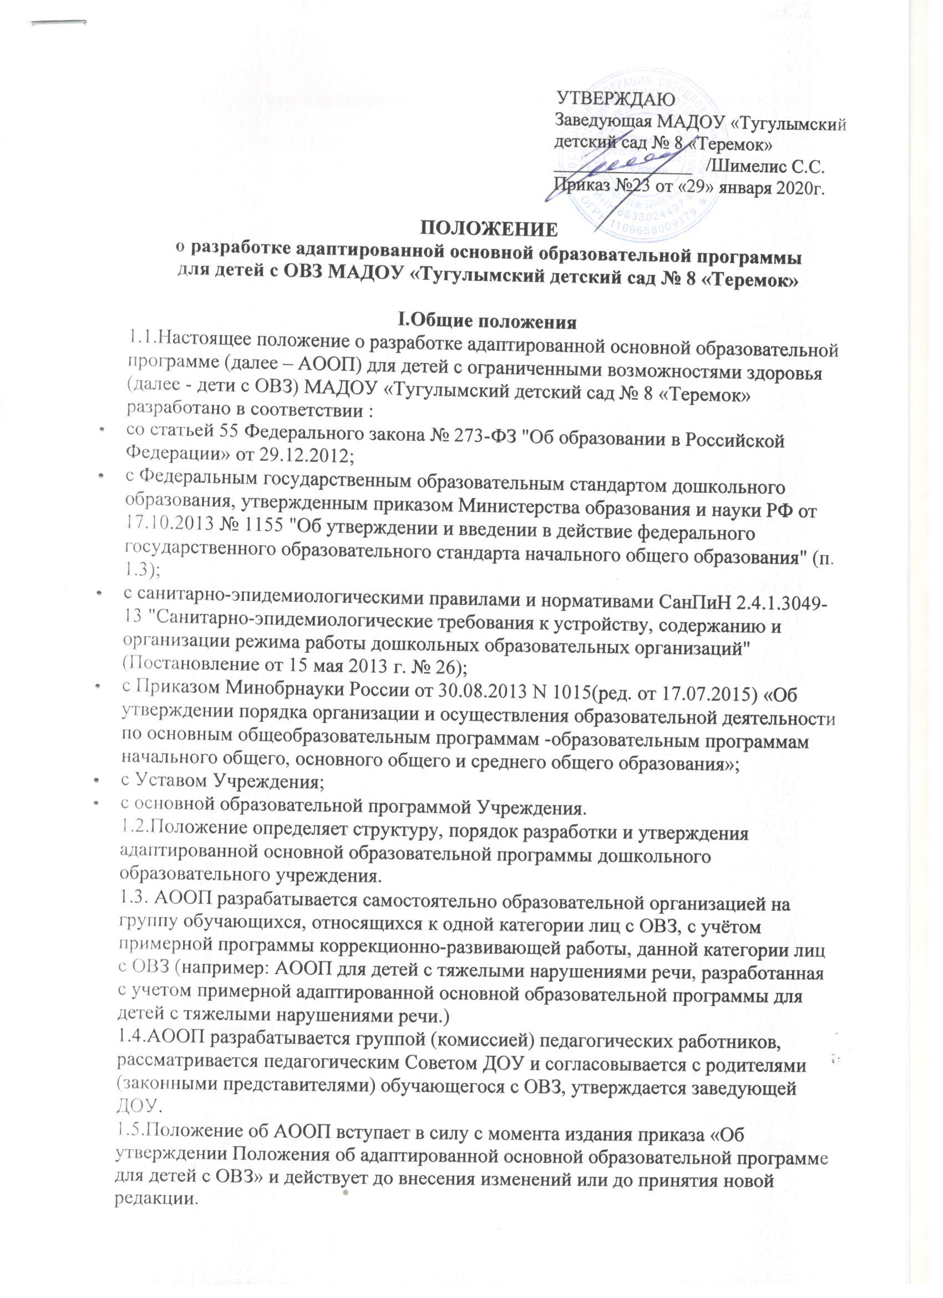

УТВЕРЖДАЮ
Заведующая МАДОУ «Тугулымский
детский сад № 8 «Теремок»
_______________ /Шимелис С.С.
Приказ №24 от «29» января 2020г.
ПОЛОЖЕНИЕ
о разработке адаптированной образовательной программы
для детей с ОВЗ МАДОУ «Тугулымский детский сад № 8 «Теремок»

I.Общие положения
1.1.Настоящее положение о разработке адаптированной образовательной программе (далее – АОП) для детей с ограниченными возможностями здоровья (далее - дети с ОВЗ) МАДОУ «Тугулымский детский сад № 8 «Теремок» разработано в соответствии :
- со статьей 55 Федерального закона № 273-ФЗ "Об образовании в Российской Федерации» от 29.12.2012;
- с Федеральным государственным образовательным стандартом дошкольного образования, утвержденным приказом Министерства образования и науки РФ от 17.10.2013 № 1155 "Об утверждении и введении в действие федерального государственного образовательного стандарта начального общего образования" (п. 1.3);
- с санитарно-эпидемиологическими правилами и нормативами СанПиН 2.4.1.3049-13 "Санитарно-эпидемиологические требования к устройству, содержанию и организации режима работы дошкольных образовательных организаций" (Постановление от 15 мая 2013 г. № 26);
- с Приказом Минобрнауки России от 30.08.2013 N 1015(ред. от 17.07.2015) «Об утверждении порядка организации и осуществления образовательной деятельности по основным общеобразовательным программам -образовательным программам начального общего, основного общего и среднего общего образования»;
- с Уставом Учреждения;
- с основной образовательной программой Учреждения.
1.2.Положение определяет структуру, порядок разработки и утверждения адаптированной основной образовательной программы дошкольного образовательного учреждения.
1.3. АОП разрабатывается самостоятельно образовательной организацией на группу обучающихся, относящихся к одной категории лиц с ОВЗ, с учётом примерной программы коррекционно-развивающей работы, данной категории лиц с ОВЗ (например: АОП для детей с тяжелыми нарушениями речи, разработанная с учетом примерной адаптированной основной образовательной программы для детей с тяжелыми нарушениями речи.)
1.4.АОП разрабатывается группой (комиссией) педагогических работников, рассматривается педагогическим Советом ДОУ и согласовывается с родителями (законными представителями) обучающегося с ОВЗ, утверждается заведующей ДОУ.
1.5.Положение об АОП вступает в силу с момента издания приказа «Об утверждении Положения об адаптированной основной образовательной программе для детей с ОВЗ» и действует до внесения изменений или до принятия новой редакции.
ӀӀ. Структура адаптированной образовательной программы

2.1.Структура АОП должна соответствовать требованиям к содержанию образовательной программы дошкольного учреждения и содержать четыре раздела:
- целевой;
- содержательный;
- организационный:
- дополнительный.
2.2.Титульный лист содержит:
- информацию об Учреждении, о том, когда и кем принята и утверждена АОП МАДОУ «Тугулымский детский сад № 8 «Теремок
- гриф рассмотрения АОП (с указанием даты проведения и номера протокола заседания педагогического совета );
- гриф утверждения программы руководителем образовательного учреждения (с указанием даты и номера приказа);
- полное наименование АОП с указанием категории детей, для которых она разрабатывается;
- информацию об авторах, разработчиках АОП (ФИО педагога (ов), возможно указание стажа работы, категории);
- год составления АОП.
2.3.Целевой раздел АОП содержит пояснительную записку и планируемые результаты освоения АОП с учетом возрастных возможностей и индивидуальных особенностей развития детей с ограниченными возможностями здоровья.
2.3.1.Пояснительная записка содержит:
- общую характеристику АОП, в том числе нормативные документы, на основании которых она разработана, с указанием примерных программ коррекционно-развивающей направленности для данной категории детей с ОВЗ;
- цели и задачи реализации АОП;
- принципы и подходы к формированию АОП;
2.3.2.Планируемые результаты освоения АОП детей с ограниченными возможностями здоровья, отражают целевые ориентиры на момент завершения дошкольного учреждения с учетом, реализуемой примерной программы коррекционно-развивающей направленности. Особенности организации педагогической диагностики и мониторинга.
2.4.Содержательный раздел АОП раскрывает:
2.4.1.Описание образовательной деятельности в соответствии с направлениями развития ребенка, представленными в пяти образовательных областях.
2.4.2.Взаимодействие взрослых с детьми.
2.4.3.Взаимодействие педагогического коллектива с семьями обучающихся.
2.4.4.Программа коррекционной работы с детьми ОВЗ (содержание образовательной деятельности по профессиональной коррекции нарушений развития детей (коррекционная программа)).
2.5.Организационный раздел АОП содержит:
2.5.1.Психолого-педагогические условия, обеспечивающие развитие ребенка;
2.5.2.Организация развивающей предметно-пространственной среды с учетом особенностей ребенка с ОВЗ.
2.5.3.Кадровое обеспечение реализации АОП.
2.5.4.Материально-технические условия реализации АОП, в том числе создание специальных необходимых условий воспитания, обучения детей с ОВЗ.
2.5.5.Финансовые условия реализации АОП.
2.5.6.Планирование образовательной деятельности.
2.5.7.Распорядок и режим дня.
2.5.8.Перспективы работы по совершенствованию и развитию содержания АОП и обеспечивающих её реализацию нормативно-правовых, финансовых, научно-методических, кадровых, информационных и материально-технических ресурсов.
2.5.9.Перечень нормативных и нормативно-методических документов и литературных источников (обеспеченность методическими материалами и средствами обучения и воспитания, в том числе адаптированными к особым образовательным потребностям детей с ОВЗ, и детей-инвалидов).
2.6. Дополнительный раздел содержит:
2.6.1.Краткую презентацию АОП для родителей (законных представителей) детей с ОВЗ;
2.6.2.Возрастные и иные категории детей с ОВЗ, на которых ориентирована АОП;
2.6.3.Характеристика взаимодействия педагогического коллектива с семьями детей с ОВЗ.

ӀӀӀ. Изменения и дополнения в АОП
3.1. АОП может изменяться и дополняться по решению педагогического Совета.
3.2. Основания для внесения изменений:
- обновления системы образования (изменение нормативной базы, регламентирующей содержание общего образования),
- предложения педагогических работников по результатам реализации АОП в текущем учебном году,
- обновление списка, используемой литературы и методических пособий.
3.3. Дополнения и изменения в АОП могут вноситься ежегодно перед началом нового учебного года. При накоплении большого количества изменения АООП корректируются в виде новой редакции программы.

IV. Ответственность и контроль
4.1.Ответственность за полноту и качество реализации АОП возлагается на педагогов Учреждения, реализующих АОП.
4.2.Контроль над полнотой и качеством реализации АОП осуществляется администрацией Учреждения.
4.3.Ответственность за контроль над полнотой и качеством реализации AOП возлагается на заместителя заведующей по ВМР дошкольного учреждения.
V. Делопроизводство
5.1. АОП хранится в методическом кабинете ДОУ.
5.2. К АОП имеют доступ все педагогические работники и администрация учреждения.
5.3. AОП хранится 3 года после истечения срока ее действия.

Приложение № 1
Понятия для разработки адаптированной образовательной программы
воспитание – деятельность, направленная на развитие личности, создание условий для самоопределения и социализации обучающегося на основе социокультурных, духовно-нравственных ценностей и принятых в обществе правил, и норм поведения в интересах человека, семьи, общества и государства;
образование – единый целенаправленный процесс воспитания и обучения, являющийся общественно значимым благом и осуществляемый в интересах человека, семьи, общества и государства, а также совокупность приобретаемых знаний, умений, навыков, ценностных установок, опыта деятельности и компетенции определенных объема и сложности в целях интеллектуального, духовно-нравственного, творческого, физического и (или) профессионального развития человека, удовлетворения его образовательных потребностей и интересов;
образовательная деятельность – деятельность по реализации образовательных программ;
образовательная организация – некоммерческая организация, осуществляющая на основании лицензии образовательную деятельность в качестве основного вида деятельности в соответствии с целями, ради достижения которых такая организация создана;
образовательная программа – комплекс основных характеристик образования (объем, содержание, планируемые результаты), организационно-педагогических условий и в случаях, предусмотренных настоящим Федеральным законом, форм аттестации;
адаптированная образовательная программа - образовательная программа, адаптированная для обучения лиц с ограниченными возможностями здоровья с учетом особенностей их психофизического развития, индивидуальных возможностей и при необходимости обеспечивающая коррекцию нарушений развития и социальную адаптацию указанных лиц (для одного ребёнка);
адаптированная основная образовательная программа - это образовательная программа, адаптированная для обучения лиц с ограниченными возможностями здоровья с учетом особенностей их психофизического развития, индивидуальных возможностей и при необходимости обеспечивающая коррекцию нарушений развития и социальную адаптацию указанных лиц (для группы лиц)(ст.2 ч. 28 ФЗ);
примерная основная образовательная программа – учебно-методическая документация (примерный учебный план, примерный календарный учебный график, примерные рабочие программы учебных предметов, курсов, дисциплин (модулей), иных компонентов), определяющая рекомендуемые объем и содержание образования определенного уровня и (или) определенной направленности, планируемые результаты освоения образовательной программы, примерные условия образовательной деятельности, включая примерные расчеты нормативных затрат оказания государственных услуг по реализации образовательной программы;
обучение – целенаправленный процесс организации деятельности обучающихся по овладению знаниями, умениями, навыками и компетенцией, приобретению опыта деятельности, развитию способностей, приобретению опыта применения знаний в повседневной жизни и формированию у обучающихся мотивации получения образования в течение всей жизни;
учебный план – документ, который определяет перечень, трудоемкость, последовательность и распределение по периодам обучения учебных предметов, курсов, дисциплин (модулей), практики, иных видов учебной деятельности и, если иное не установлено настоящим Федеральным законом, формы промежуточной аттестации обучающихся;
федеральный государственный образовательный стандарт (ФГОС) –совокупность обязательных требований к образованию определенного уровня и (или) к профессии, специальности и направлению подготовки, утвержденных федеральным органом исполнительной власти, осуществляющим функции по выработке государственной политики и нормативно-правовому регулированию в сфере образования;
обучающийся с ограниченными возможностями здоровья – физическое лицо, имеющее недостатки в физическом и (или) психологическом развитии, подтвержденные психолого-медико-педагогической комиссией и препятствующие получению образования без создания специальных условий;
содержание образования и условия организации – обучения и воспитания обучающихся с ограниченными возможностями здоровья определяются адаптированной образовательной программой, а для инвалидов также в соответствии с индивидуальной программой реабилитации инвалида;
организация образования обучающихся с ограниченными возможностями предполагает как совместное образование с другими обучающимися, так и образование в отдельных классах, группах или в отдельных организациях, осуществляющих образовательную деятельность;
под специальными условиями для получения образования обучающимися – с ограниченными возможностями здоровья понимаются условия обучения, воспитания и развития таких обучающихся, включающие в себя использование специальных образовательных программ и методов обучения и воспитания, специальных учебников, учебных пособий и дидактических материалов, специальных технических средств обучения коллективного и индивидуального пользования, предоставление услуг ассистента (помощника), оказывающего обучающимся необходимую техническую помощь, проведение групповых и индивидуальных коррекционных занятий, обеспечение доступа в здания организаций, осуществляющих образовательную деятельность, и другие условия, без которых невозможно или затруднено освоение образовательных программ обучающимися с ограниченными возможностями здоровья;
особенности организации образовательной деятельности для обучающихся –с ограниченными возможностями здоровья определяются федеральным органом исполнительной власти, осуществляющим функции по выработке государственной политики и нормативно-правовому регулированию в сфере образования, совместно с федеральным органом исполнительной власти, осуществляющим функции по выработке государственной политики и нормативно-правовому регулированию в сфере социальной защиты населения;
инклюзивное образование - обеспечение равного доступа к образованию для всех обучающихся с учетом разнообразия особых образовательных потребностей и индивидуальных возможностей(Ст.2 ч.27 ФЗ).

=== Подписано Простой Электронной Подписью === Дата: 03.25.2021 14:53:14 === Уникальный код: 207573-18406 === ФИО: Любовь Габер === Должность: воспитатель ===

=== Подписано Простой Электронной Подписью === Дата: 10.07.2024 11:59:38 === Уникальный код: 350001-41902 === ФИО: Любовь Габер === Должность: воспитатель ===

